 МИНИСТЕРСТВО ОБРАЗОВАНИЯ И науки Самарской области

государственное Бюджетное профессиональное образовательное учреждение самарской области

«ПОВОЛЖСКИЙ ГОСУДАРСТВЕННЫЙ КОЛЛЕДЖ»

МЕТОДИЧЕСКИЕ РЕКОМЕНДАЦИИ

ПО ВЫПОЛНЕНИЮ КУРСОВОГО ПРОЕКТА

ПМ.01 УЧАСТИЕ В ПРОЕКТИРОВАНИИ СЕТЕВОЙ ИНФРАСТРУКТУРЫ

Специальность: 09.02.02 Компьютерные сети

ДЛЯ СТУДЕНТОВ ОЧНОЙ И ЗАОЧНОЙ ФОРМ ОБУЧЕНИЯ

Самара, 2019 г.

Методические рекомендации по выполнению курсового проекта являются частью учебно-методического комплекса (УМК) по ПМ.01 Участие в проектировании сетевой инфраструктуры.
Методические рекомендации определяют цели, задачи, порядок выполнения курсового проекта, содержат требования к его лингвистическому и техническому оформлению, а также практические советы по подготовке и прохождению процедуры защиты.
Методические рекомендации адресованы обучающимся по очной и заочной формам.
В электронном виде методические рекомендации размещены на файловом сервере колледжа.

© ГБПОУ «Поволжский
государственный колледж»

ВВЕДЕНИЕ

Уважаемый студент!

Курсовой проект по профессиональному модулю ПМ.01 Участие в проектировании сетевой инфраструктуры является одним из основных видов учебных занятий и формой контроля Вашей учебной работы.
Курсовой проект – это практическая деятельность студента по изучаемому профессиональному модулю.
Выполнение курсового проекта по профессиональному модулю ПМ.01 Участие в проектировании сетевой инфраструктуры направлено на приобретение Вами практического опыта по систематизации полученных знаний и практических умений, формированию профессиональных (ПК) и общих компетенций (ОК).
Выполнение курсового проекта осуществляется под руководством преподавателя профессионального модуля ПМ.01 Участие в проектировании сетевой инфраструктуры. Результатом данной работы должен стать курсовой проект, выполненный и оформленный в соответствии с установленными требованиями. Курсовой проект подлежит обязательной защите.
Настоящие методические рекомендации (МР) определяют цели и задачи, порядок выполнения, содержат требования к лингвистическому и техническому оформлению курсового проекта и практические советы по подготовке и прохождению процедуры защиты.
Подробное изучение рекомендаций и следование им позволит Вам избежать ошибок, сократит время и поможет качественно выполнить курсовой проект.
Обращаем Ваше внимание, что если Вы получите неудовлетворительную оценку по курсовому проекту, то не будете допущены к квалификационному экзамену по профессиональному модулю.
Вместе с тем, внимательное изучение рекомендаций, следование им и своевременное консультирование у Вашего руководителя поможет Вам без проблем подготовить, защитить курсовой проект и получить положительную оценку.
Консультации по выполнению курсового проекта проводятся как в рамках учебных часов в ходе изучения профессионального модуля, так и по индивидуальному графику.

Желаем Вам успехов!

1 ЦЕЛИ И ЗАДАЧИ КУРСОВОГО ПРОЕКТА

Выполнение курсового проекта рассматривается как вид учебной работы по профессиональному модулю и реализуется в пределах времени, отведенного на его изучение.

1.1 Цель курсового проектирования

Выполнение студентом курсового проекта по профессиональному модулю ПМ.01 Участие в проектировании сетевой инфраструктуры проводится с целью:

- Формирования умений:
- проектировать локальную сеть;
- выбирать сетевые топологии;
- рассчитывать основные параметры локальной сети;
- читать техническую и проектную документацию по организации сегментов сети;
- применять алгоритмы поиска кратчайшего пути;
- планировать структуру сети с помощью графа с оптимальным расположением узлов;
- использовать математический аппарат теории графов;
- контролировать соответствие разрабатываемого проекта нормативно-технической документации;
- настраивать протокол TCP/IP и использовать встроенные утилиты операционной системы для диагностики работоспособности сети;
- использовать многофункциональные приборы и программные средства мониторинга;
- использовать программно-аппаратные средства технического контроля;
- использовать техническую литературу и информационно-справочные системы для замены (поиска аналогов) устаревшего оборудования;

- Формирования знаний
- общие принципы построения сетей;
- сетевые топологии;
- многослойную модель OSI;
- требования к компьютерным сетям;
- архитектуру протоколов;
- стандартизацию сетей;
- этапы проектирования сетевой инфраструктуры;
- требования к сетевой безопасности;
- организацию работ по вводу в эксплуатацию объектов и сегментов компьютерных сетей;
- вероятностные и стохастические процессы, элементы теории массового обслуживания, основные соотношения теории очередей, основные понятия теории графов;
- алгоритмы поиска кратчайшего пути;
- основные проблемы синтеза графов атак;
- построение адекватной модели;
- системы топологического анализа защищенности компьютерной сети;
- архитектуру сканера безопасности;
- экспертные системы;
- базовые протоколы и технологии локальных сетей;
- принципы построения высокоскоростных локальных сетей;
- основы проектирования локальных сетей, беспроводные локальные сети;
- стандарты кабелей, основные виды коммуникационных устройств, термины, понятия, стандарты и типовые элементы структурированной
кабельной системы: монтаж, тестирование;
- средства тестирования и анализа;
- программно-аппаратные средства технического контроля;
- диагностику жестких дисков;
- резервное копирование информации, RAID технологии, хранилища данных.

- Формирования практического опыта

- проектирования архитектуры локальной сети в соответствии с поставленной задачей;
- установки и настройки сетевых протоколов и сетевого оборудования в соответствии с конкретной задачей;
- выбора технологии, инструментальных средств при организации процесса исследования объектов сетевой инфраструктуры;
- обеспечения целостности резервирования информации, использования VPN;
- установки и обновления сетевого программного обеспечения;
- мониторинга производительности сервера и протоколирования системных и сетевых событий;
- использования специального программного обеспечения для моделирования, проектирования и тестирования компьютерных сетей;
- оформления технической документации;

2. Формирования профессиональных компетенций:
Таблица 1
Профессиональные компетенции

Название ПК | Основные показатели оценки результата (ПК)
ПК 1.1. Выполнять проектирование кабельной структуры компьютерной сети. | - Изучены ГОСТы и ЕСКД по необходимому виду проектирования.  - Выбранные программно-инструментальные средства соответствуют описанным выше требованиям и позволяют произвести проектирование кабельной структуры компьютерной сети.  - Проект соответствует всем требованиям и заданию.
ПК 1.2. Осуществлять выбор технологии, инструментальных средств и средств вычислительной техники при организации процесса разработки и исследования объектов профессиональной деятельности. | - Доказана эффективность и оптимальность технологии инструментальных средств и средств вычислительной техники выбранных при организации процесса разработки и исследования объектов профессиональной деятельности
ПК 1.3. Обеспечивать защиту информации в сети с использованием программно-аппаратных средств. | - Выбрано программное обеспечение, аппаратное обеспечение для осуществления защиты сети.  - Описаны процессы настройки программно-аппаратных средств. Использованные программно-аппаратные средства обеспечивают защиту информации в сети.
ПК 1.4. Принимать участие в приемо-сдаточных испытаниях компьютерных сетей и сетевого оборудования различного уровня и в оценке качества и экономической эффективности сетевой топологии. | - Подписан акт приемо-сдаточных испытаний сегмента сети, разработанного и реализованного на учебной практике
ПК 1.5. Выполнять требования нормативно-технической документации, иметь опыт оформления проектной документации. | - Оформленная проектная документация соответствует нормативно-техническим требованиям

3. Формирования общих компетенций по специальности:
Таблица 2
Общие компетенции
Название ПК | Основные показатели оценки результата (ОК)
OK 1. Понимать сущность и социальную значимость своей будущей профессии, проявлять к ней устойчивый интерес. | Обосновывает (письменно и устно) роль специалиста по компьютерным сетям в будущей профессиональной деятельности
ОК 2. Организовывать собственную деятельность, выбирать типовые методы и способы выполнения профессиональных задач, оценивать их эффективность и качество. | - Рационально планирует и организует деятельность по проектированию компьютерной сети  - Своевременно сдает задания, отчеты и т.д.  - Выбранные методы соответствуют их целям и задачам
ОК 3. Принимать решения в стандартных и нестандартных ситуациях и нести за них ответственность. | Планирует, организует и контролирует свою деятельность.  Опознает нестандартные ситуации. Оперативно реагирует на нестандартные ситуации. Проявляет способность  адаптироваться к новым ситуациям. Способен порождать  новые идеи (креативность)
ОК 4. Осуществлять поиск и использование информации, необходимой для эффективного выполнения профессиональных задач, профессионального и личностного развития. | Рациональное распределение времени на все этапы решения задачи  Совпадение результатов самоанализа и экспертного анализа разработанного плана
ОК 5. Использовать информационно-коммуникационные технологии в профессиональной деятельности. | Приводит конкретные примеры, как знания профессии способствуют быстрому взаимодействию людей через компьютерные сети
ОК 6. Работать в коллективе и в команде, эффективно общаться с коллегами, руководством, потребителями. | Проявляет навыки межличностного общения.  Умеет слушать собеседников.  Проявляет умение работать в команде на общий результат.  Проявляет справедливость, доброжелательность.  Вдохновляет всех членов команды вносить полезный вклад  в работу. Организует работу малой группы.
ОК 7. Брать на себя ответственность за работу членов команды (подчиненных), за результат выполнения заданий. | Брать на себя ответственность за работу членов команды  Берет ответственность за принятие решений на себя, если  необходимо продвинуть дело вперед. Самостоятельно проявляет:  - адекватность самоанализа и коррекции результатов соб-  ственной работы;  - полноту выполнения обязанностей в соответствии с их  распределением;  - обоснованность анализа процессов в группе при  выполнении задач практики на основе наблюдения,  построение выводов и разработка рекомендаций.
ОК 8. Самостоятельно определять задачи профессионального и личностного развития, заниматься самообразованием, осознанно планировать повышение квалификации. | Склонен к саморазвитию.  Способен учиться.  Способен работать самостоятельно.  Стремиться к успеху.  Терпим к критике.  Проявляет самокритику.  Имеет устойчивое стремление к самосовершенствованию.  Способен самостоятельно изучать учебные материалы  дисциплин.  Способен самостоятельно выполнять учебные задания  различного вида и сложности.
ОК 9. Ориентироваться в условиях частой смены технологий в профессиональной деятельности. | Ищет различные варианты выполнения решений  Принимает непопулярные решения, если этого требует  ситуация  Активно принимает участие в разработке новых проектов  Готов к самостоятельной деятельности в условиях  неопределенности  Готов использовать новые отраслевые технологии в  области пенсионного обеспечения и социальной защиты.  Самостоятельно осуществляет анализ действующего  законодательства в области пенсионного обеспечения и  социальной защиты
ОК 10. Исполнять воинскую обязанность, в том числе с применением полученных профессиональных знаний (для юношей). | Демонстрирует чувство ответственности, патриотизма,  гражданского долга.  Готовность к службе в рядах вооруженных сил и  применению полученных знаний (для юношей).

1.2 Задачи курсового проектирования

Задачи курсового проектирования:
- поиск, обобщение, анализ необходимой информации;
- проектирование компьютерной сети
- оформление курсовой работы/проекта в соответствии с заданными требованиями;
- подготовка и защита (презентация) курсовой работы/проекта.

Задание: Спроектировать и создать структурированную кабельную систему на основе предложенного индивидуального плана здания и лимитированного бюджета.

2 СТРУКТУРА КУРСОВОГО ПРОЕКТА

2.1 Структура курсового проекта

По содержанию курсовой проект имеет технический характер. По структуре курсовой проект состоит из пояснительной записки и практической (графической) части.
Пояснительная записка курсового проекта включает в себя:
- титульный лист;
- задание;
- содержание;
- введение, в котором раскрывается актуальность и значение темы, формулируется цель;
- проектную часть локальной вычислительной сети
- расчётную часть эффективности спроектированной локальной вычислительной сети
- описательную часть, в которой приводится количество необходимого активного и пассивного оборудования и материалов спроектированной локальной вычислительной сети;
- расчётную часть полной стоимости (сметы) затрат;
- заключение, в котором содержатся выводы и рекомендации относительно возможностей использования материалов работы;
- список литературы;
- приложения
- CD – диск с курсовой работой и приложениями

Проектная часть курсового проекта должна быть представлена чертежами, выполненными в соответствии с выбранной темой.
При построении СКС следует руководствоваться следующими стандартами:
Таблица 3
Стандарты построения СКС
Станадарт | Название стандарта
ISO/IEC 11801:Ed 2.2:2011-06 | Информационные технологии. Структурированная кабельная система для помещений заказчиков. Издание 2.2. Июнь 2011 г.  Включает классы A, B, C, D, E, EA, F и FA для каналов и линий на витой паре и классов OM1, OM2, OM3, OM4, OS1 и OS2 для ОВ систем.  Ранее изданы: Издание 1, Издание 2.
ISO/IEC 15018:2004 Amendment 1: 2009 | Информационные технологии. Структурированные кабельные системы для домов. Дополнение 1. Июнь 2009 г.
ISO/IEC 24764: Edition 1.0: 2010-04 | Структурированные кабельные системы для центров обработки данных. Издание 1.0. Апрель 2010 г.
ISO/IEC 24702 Edition 1.0: 2006-10 | Информационные технологии. Структурированные кабельные системы для промышленных помещений. Октябрь 2006 г.
ISO/IEC 14763-1:1999: Amendment 1: 2004 | Информационные технологии. Создание и эксплуатация кабельных систем помещений заказчиков. Часть 1. Администрирование. Октябрь 1999 г. Дополнение 1, 2004 г.
ISO/IEC 14763-2 Edition 1.0: 2012 | Информационные технологии. Создание и эксплуатация кабельных систем помещений заказчиков. Часть 2. Планирование и монтаж. Февраль 2012 г.
ISO/IEC/TR 14763-2-1:2011 | Информационные технологии. Создание и эксплуатация кабельных систем помещений заказчиков. Часть 2.1. Планирование и монтаж. Обозначения в системе администрирования. Октябрь 2011 г.
ISO/IEC TR 14763-3 Edition 1.1 (2011) | Информационные технологии. Создание и эксплуатация кабельных систем помещений заказчиков. Часть 3. Издание 1.1. Тестирование оптоволоконных кабелей. Февраль 2011 г.
TR Type 2  ISO/IEC TR 24750:2007 | Технический отчет – тип 2. Оценка и адаптация установленных симметричных каналов для 10GBASE-T. 2007 г.  (тип 2 – технический бюллетень может получить статус международного стандарта)
ISO/IEC/TR 29125 Edition 1.0: 2010 | Информационные технологии. Требования к телекоммуникационным кабельным системам для удаленного электропитания терминального оборудования. Издание 1.0. Сентябрь 2010 г.
ISO/IEC 29106 Edition 1.1: 2012 | Информационные технологии. Cтруктурированные кабельные системы. Введение классификации среды МПКЭ. Издание 1.1. Объединено с Дополнением 1. Декабрь 2012 г.  МПКЭ – механическая, проникающая, климатическая и электромагнитная классификация среды.
ISO/IEC 18010 (2002-09) | Информационные технологии. Кабелепроводы и помещения. Сентябрь 2002 г.
ISO/IEC 18010:2002/Amd 1:2008 | Информационные технологии. Кабелепроводы и помещения для множества арендаторов. Апрель 2008 г.
IEEE 802.3-2012-07 | 802.3AN-2006 IEEE. Стандарт информационных технологий. Телекоммуникации и обмен информацией между системами. Локальные и городские сети. Специальные требования, часть 3: Метод доступа CSMA/CD и спецификации физического уровня. Июль 2012 г.

Графическая часть выполняются в соответствиями с требованиями ЕСКД.
К пояснительной записке прилагается отзыв руководителя курсового проектирования. Объем пояснительной записки курсового проекта должен быть не менее 35 страниц печатного текста.
При выполнении инновационных или реальных курсовых проектов структура и содержание курсового проекта могут изменяться преподавателем, исходя из поставленных перед студентом задач.

3 ПОРЯДОК ВЫПОЛНЕНИЯ КУРСОВОГО ПРОЕКТА

3.1 Выбор варианта

Распределение и закрепление варианта производит преподаватель. При закреплении варианта соблюдается принцип: один варианта – один студент (Приложение 1).
При закреплении варианта Вы имеете право его выбора из предложенного списка. Документальное закрепление тем производится посредством внесения Вашей фамилии в утвержденный заместителем директора по учебной работе перечень вариантов курсовых проектов. Данный перечень с конкретными фамилиями студентов хранится у преподавателя. Самостоятельно изменить вариант Вы не можете!

3.2 Получение индивидуального задания

После выбора варианта курсового проекта преподаватель выдает Вам индивидуальное задание установленной формы.
Обращаем внимание, что индивидуальное задание Вы должны получить не позднее, чем за 2 месяца до начала выполнения курсового проекта.

3.3 Составление плана подготовки курсового проекта

В самом начале работы очень важно вместе с руководителем составить план выполнения курсового проекта (Приложение 2). При составлении плана Вы должны вместе уточнить круг вопросов, подлежащих изучению и исследованию, структуру работы, сроки её выполнения, определить необходимую литературу. ОБЯЗАТЕЛЬНО составить рабочую версию содержания курсового проекта по разделам и подразделам.
Внимание! Во избежание проблем, при подготовке курсового проекта Вам необходимо всегда перед глазами иметь:
- Календарный план выполнения курсового проекта.
- График индивидуальных консультаций руководителя.
Запомните: своевременное выполнение каждого этапа курсового проекта - залог Вашей успешной защиты и гарантия допуска к квалификационному экзамену по ПМ

3.4 Подбор, изучение, анализ и обобщение материалов по выбранной теме

Прежде, чем приступить к разработке содержания курсового проекта, очень важно изучить различные источники (законы, ГОСТы, ресурсы Интернет, учебные издания, методические пособия и др.) по заданной теме.
Процесс изучения учебной, научной, нормативной, технической и другой литературы требует внимательного и обстоятельного осмысления, конспектирования основных положений, кратких тезисов, необходимых фактов, цитат, что в результате превращается в обзор соответствующей книги, статьи или других публикаций.
От качества Вашей работы на данном этапе зависит качество работы по факту её завершения.
Внимание! При изучении различных источников очень важно все их фиксировать сразу. В дальнейшем данные источники войдут у Вас в список источников и литературы.
Практический совет: создать в своем компьютере папку КУРСОВОЙ ПРОЕКТ, файл «Источники и литература по КП» и постепенно туда вписывать исходные данные любого источника, который Вы изучали по теме курсового проекта. Чтобы не делать работу несколько раз, внимательно изучите требования к составлению списка источников и литературы (Приложение 3).
Внимание! Во избежание проблем с потерей папки на компьютере или поломкой компьютера рекомендуем после каждого изменения или дополнения курсового проекта сохранять всю информацию как на жестком диске компьютера, так и на внешнем носителе.
Результат этого этапа курсового проекта – сформированное понимание предмета исследования, логически выстроенная система знаний сущности самого содержания и структуры исследуемой проблемы.
Итогом данной работы может стать необходимость отойти от первоначального плана, что, естественно, может не только изменить и уточнить структуру, но качественно обогатить содержание курсового проекта.

3.5 Разработка содержания курсовой работы/проекта
3.5.1 Разработка введения
Во введении следует обосновать актуальность избранной темы курсового проекта, раскрыть ее теоретическую и практическую значимость, сформулировать цели и задачи работы, принцип организации работы компьютерной сети.
Введение должно подготовить читателя к восприятию основного текста работы. Оно состоит из обязательных элементов, которые необходимо правильно сформулировать. В первом предложении называется тема курсового проекта.
Актуальность исследования (почему это следует изучать?) Актуальность исследования рассматривается с позиций социальной и практической значимости. В данном пункте необходимо раскрыть суть исследуемой проблемы и показать степень ее проработанности на данный момент.
Цель исследования (какой результат будет получен?) Цель должна заключаться в решении исследуемой проблемы путем ее анализа и практической реализации. Цель всегда направлена на объект.
Проблема исследования (что следует изучать?) Проблема исследования показывает осложнение, нерешенную задачу или факторы, мешающие её решению. Определяется 1 - 2 терминами.
Объект исследования (что будет исследоваться?). Объект предполагает работу с понятиями. Объектом может быть личность, среда, процесс, структура, хозяйственная деятельность предприятия (организации).
Предмет исследования (как, через что будет идти поиск?) Здесь необходимо дать определение планируемым к исследованию конкретным свойствам объекта или способам изучения экономического явления. Предмет исследования направлен на практическую деятельность и отражается через результаты этих действий.
Гипотеза исследования (что неочевидно в исследовании?).
Возможная структура гипотезы:
- утверждение значимости проблемы.
- догадка (свое мнение) «Вместе с тем…».
- предположение «Можно...».
- доказательство «Если...».
Задачи исследования (как идти к результату?), пути достижения цели. Задачи соотносятся с гипотезой. Определяются они, исходя из целей работы. Формулировки задач необходимо делать как можно более тщательно, поскольку описание их решения должно составить содержание глав и параграфов работы. Как правило, формулируются 3-4 задачи.
Перечень рекомендуемых задач:
- «На основе теоретического анализа литературы разработать...» (ключевые понятия, основные концепции).
- «Определить... » (выделить основные условия, факторы, причины, влияющие на объект исследования).
- «Раскрыть... » (выделить основные условия, факторы, причины, влияющие на предмет исследования).
- «Разработать... » (средства, условия, формы, программы).
- «Апробировать…» (что разработали) и дать рекомендации...
Методы исследования (как исследовали?): дается краткое перечисление методов исследования через запятую без обоснования.
Теоретическая и практическая значимость исследования (что нового, ценного дало исследование?).
Теоретическая значимость исследования не носит обязательного характера. Наличие сформулированных направлений реализации полученных выводов и предложений придает работе большую практическую значимость.
При написании можно использовать следующие фразы: результаты исследования позволят осуществить...; будут способствовать разработке...; позволят совершенствовать….
Структура работы – это завершающая часть введения (что в итоге в проекте представлено).
В завершающей части в назывном порядке перечисляются структурные части проекта, например: «Структура работы соответствует логике исследования и включает в себя введение, теоретическую часть, практическую часть, заключение, список литературы, 5 приложений».
Здесь допустимо дать развернутую структуру курсового проекта и кратко изложить содержание глав. (Чаще содержание глав курсового проекта излагается в заключении).
Таким образом, введение должно подготовить к восприятию основного текста работы.
Краткие комментарии по формулированию элементов введения представлены в таблице 3.

Таблица 4
Комментарии по формулированию элементов введения
Элемент введения | Комментарий к формулировке
Актуальность темы | Почему это следует изучать?  Раскрыть суть исследуемой проблемы и показать степень ее проработанности.  Пример:  В связи с постройкой нового здания возникает потребность в построении локальной сети, для передачи информации по каналам связи. Благодаря созданию локальной сети появится возможность объединить компьютеры и установить между ними связь, для передачи информации. На достижение этой актуальной цели направлен наш курсовой проект.
Цель исследования | Какой результат будет получен?  Должна заключаться в решении исследуемой проблемы путем ее анализа и практической реализации.  Пример:  Спроектировать и создать структурированную кабельную систему для офиса
Объект исследования | Что будет исследоваться?  Дать определение явлению или проблеме, на которое направлена исследовательская деятельность.  Пример:  Объектом исследования является структурированная кабельная система.
Предмет исследования | Как и через что будет идти поиск?  Дать определение планируемым к исследованию конкретным свойствам объекта или способам изучения явления или проблемы.  Пример:  Анализ существующей кабельной системы, выбор технологий модернизации/создания, методов, инструментов построения. Поиск и выбор аппаратного обеспечения и совместимого программного обеспечения. Анализ стоимости оборудования, правильное распределение средств на оборудование и программное обеспечение..
Гипотеза исследования | Что неочевидно в исследовании?  Утверждение значимости проблемы, предположение, доказательство возможного варианта решения проблемы.  Пример:  - Если правильно спроектировать структурированную кабельную систему, подготовить рабочие чертежи , то можно определить необходимое количество оборудования для выполнения конкретных объёмов работ;  - Если правильно произвести выбор аппаратного и программного обеспечения, а так же составить смету на них, то можно получить готовый к реализации проект.
Задачи работы | Как идти к результату?  Определяются, исходя из целей работы и в развитие поставленных целей. Формулировки задач необходимо делать как можно более тщательно, поскольку описание их решения должно составить содержание глав и параграфов работы  Пример:  - Произвести анализ существующей/будущей сети.  - Спроектировать планы зданий/этажей  - Произвести выбор аппаратного обеспечения  - Произвести выбор программного обеспечения  - Определить необходимое количество материла для построения структурированной кабельной системы  - Рассчитать сметы затрат на аппаратное, программное обеспечение, на материал.
Методы исследования | Как изучали (исследовали) проблему?  Краткое перечисление методов через запятую без обоснования.  Пример:  - Анализ, расчёт, подбор, сопоставление и построение..
Теоретическая и практическая значимость исследования | Что нового, ценного дало исследование?  Формулировка теоретической и практической значимости не носит обязательного характера. Наличие сформулированных направлений реализации полученных выводов и предложений придает работе большую практическую значимость.  Пример:  - проектирование плана позволит определить места установки оборудования  - выбранное аппаратное обеспечение позволит произвести выбор программного обеспечения  - результаты подбора оборудования дадут возможность расчета стоимости проекта;
Структура проекта (завершающая часть введения) | Что в итоге в проекте представлено?  Краткое изложение перечня и/или содержания глав проекта.  Пример:  Структура проекта соответствует логике и включает в себя введение, этап проектирования, этап построения, выбора аппаратного и программного обеспечения, методов аппаратной и программой защиты, сметы, выводы, заключение, список источников и литературы, приложений и графическую часть.

3.5.2 Разработка основной части курсовой работы/проекта

3.5.2.1 Определения, обозначения и сокращения, используемые в курсовом проектировании

«Рабочие области» - это точки подключения абонентского оборудования к СКС. Основным назначением рабочих областей является подключение компьютеров и других абонентских устройств (например, телефонов), предназначенных для работы персонала объекта автоматизации.
«Распределительный узел» - служит логическим и физическим центром СКС и коммуникаций и предназначен для установки кроссового оборудования СКС, активного сетевого оборудования и систем связи.
«Вертикальная подсистема» - это информационные распределительные панели в центральном распределительном узле, которые посредством отрезков кабельных линий подключаются к информационным распределительным панелям в распределительных узлах на этажах. «Вертикальной» называется условно, - чаще всего её кабельные линии прокладываются между этажами в специальных шахтах.
«Горизонтальная подсистема» - это информационные розетки в рабочих областях, которые посредством отрезков кабельных линий подключаются к информационным распределительным панелям в распределительных узлах.
СКС – структурированная кабельная система
ЕСКД – Единая система конструкторской документации
СПДС – Система проектной документации для строительства
ПСД – Проектно-сметная документация
ЭД – Эксплуатационная документация
ПСД – Проектно-сметная документация
ТП – Технический проект
РД – Рабочая документация
КЗ – кроссовая здания
КЭ – кроссовая этажа
КВМ – кроссовая вычислительных магистралей
АО – активное оборудование
ИБП – источник бесперебойного электропитания
ГОСТ – государственный стандарт
ЛВС – локальная вычислительная сеть
РМ – рабочее место
ТЗ – Техническое задание
УАТС – учрежденческая автоматизированная телефонная станция

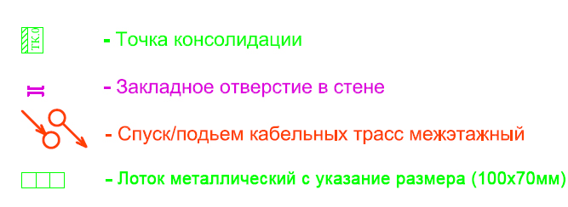

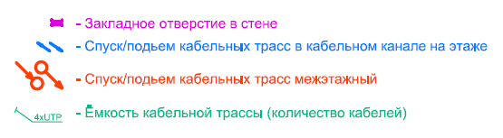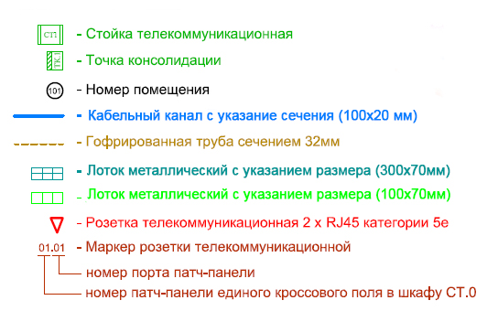

Рисунок 1 – Графические обозначения элементов

3.5.2.2 Характеристики зданий и выбор технологии их связи

СКС предназначена для создания единой кабельной инфраструктуры объекта в соответствии с международными стандартами описанными в Таблице 3. Она должна обеспечивать возможность информационного взаимодействия между автоматизированными рабочими местами, серверами, средствами сетевой печати (отображения) и т.п. со скоростью передачи данных 1 Гбит/с, а также доступ сотрудников к сети Internet.
В каждом задании представлено 2 здания. В первом здании – 3 этажа. Во втором здании – 2 этажа. Расстояние между зданиями указано в Вашем варианте.
В соответствии с расстоянием между зданиями, а также естественными и искусственными преградами между зданиями, необходимо выбрать технологию соединения зданий:
- Оптоволоконное соединение, прокладка под землей, в системах канализации
- Оптоволоконное соединение, прокладка над землей (протяжка между столбами)
- Беспроводное соединение с использование технологий Wi-Fi. В данном варианте необходимо уточнить находятся ли здания в прямой видимости.

Подключение двух зданий в сеть интернет происходит путем подводки волоконно – оптического кабеля до серверной.

3.5.2.3 Характеристики помещений

Толщина перекрытий – 1 м. Толщина несущих стен – 0,6 м, высота стен - 3 метра, перегородок – 0,1 м (если не указано другое в вашем варианте).
При выполнении работы можно использовать следующие способы прокладки кабеля ЛВС:
- Внутри помещений
  - За фальш - потолком (в лотке)
  - В коробе по стене или по полу (напольный короб)
  - В плинтусе (1-2 провода)
- В коридоре
  - За фальш - потолком (в лотке)
  - В коробе
В каждом здании, на каждом этаже имеются фальш – потолки, высота которых 20 см. Расположение элементов ЛВС может быть выполнено за таким потолком. При прокладке более 10 кабелей под фальш - потолком необходимо использовать лотки.
Выбор технологии прокладки сети ЛВС должен осуществлять исходя из количества/сечения используемых кабелей, в данном помещении / этаже.
Технический проект должен быть создан в системе автоматизированного проектирования КОМПАС и оформлен в согласно стандартам серии ЕСКД и СПДС. Работа выполняется в соответствии с документами:
- РД50-34.698-90 – Методические указания. Информационная технология. Комплекс стандартов и руководящих документов на автоматизированные системы. Автоматизированные системы. Требования к содержанию документов.
При проведении работ использовались следующие нормативные документы:
- ГОСТ 24.104-85. Единая система стандартов автоматизированных систем управления. Автоматизированные системы управления. Общие требования;
- ГОСТ 34.201-89. Информационная технология. Комплекс стандартов на автоматизированные системы. Виды, комплектность и обозначение документов при создании автоматизированных систем;
- ГОСТ 34.602-89. Информационная технология. Комплекс стандартов на автоматизированные системы. Техническое задание на создание автоматизированной системы
- РД 50-682-89. Комплекс стандартов и руководящих документов на автоматизированные системы. Общие положения;
- ГОСТ 34.601-90. Информационная технология. Комплекс стандартов на автоматизированные системы. Автоматизированные системы. Стадии создания;
- Международный стандарт ISO 11801. Информационная технология. Общие требования к кабельным системам зданий (Information technology – Generic cabling for customer premises);
- Стандарт TIA/EIA-586A. Прокладка телекоммуникационных кабельных линий в коммерческих зданиях (Commercial Building Telecommunications Cabling Standard);
- Стандарт TIA/EIA-569. Требования к прокладке телекоммуникационных линий, кабелей, проводов в технических помещениях, в коммерческих зданиях (Commercial Building Standard for Telecommunications Pathways and Spaces)
- Стандарт TIA/EIA-606. Стандарт администрирования телекоммуникационной инфраструктуры в коммерческих зданиях (The Administration Standard for the Telecommunications Infrastructure of Commercial Building).

Пример построения плана в САПР КОМПАС представлен в Приложении 4

3.5.2.4 Размещение подразделений организации

При размещении подразделений организации следует учитывать, что для размещения центрального узла сети необходимо отдельное помещение, в котором допускается наличие рабочих мест только для соответствующих специалистов. Необходимо предусмотреть КЭ, КЗ, КВМ (возможно совмещение при малом количестве рабочих мест)
СКС должна включать следующие подсистемы:
- рабочие области
- кабельную горизонтальную подсистему
- кабельную вертикальную подсистему
- распределительные (коммутационные) узлы
Каждый канал кабельной подсистемы должен позволять передавать информацию со скоростью не менее 1 Гбит/сек.
Каждое рабочее место СКС должно быть минимально снабжено следующими розетками:
Таблица 5
Количество розеток на рабочем месте
№ п/п | Тип | Количество | Куда подключается
1 | 8-контактный 8P8C - разъем RJ45 | 2 | ЛВС с выходом в Интернет
2 | 4-контактный 6P4C -я разъем RJ14 | 1 | Сеть телефонной связи

Распределение ПК по помещениям может быть выполнено по вашему усмотрению. Запрещается лишь устанавливать более 5 ПК в одном помещении. Так же на 2 здания должно приходиться 5 серверов.
Таблица распределения ПК по этажам и зданиям:
Таблица 6
Распределение количества ПК по зданиям и этажам
Этаж | Количество ПК
Здание 1
1 | 36
2 | 18
3 | 16
Здание 2
1 | 17
2 | 13

3.5.2.5 Выбор проекта

В каждом варианте указано количество финансов, имеющихся у заказчика для выполнения работ на данным проектом. Вам необходимо создать работоспособный проект исходя из имеющихся денежных средств. В случае невозможности выполнения проекта за имеющуюся сумму, необходимо сделать Ваше коммерческое предложение максимально близкое к данной сумме.
Необходимо рассмотреть минимум 2 варианта прокладки ЛВС, с учетом имеющихся финансов.
Примеры возможных вариантов:
- По способу монтажа:
- Преимущественно потолочный вариант размещения ЛВС
- Преимущественно настенный вариант размещения ЛВС
- По использумому ПО:
- Бесплатное ПО
- Платное ПО
- По выбору активного и пассивного оборудования от разных производителей

Каждый из вариантов должен быть подробно описан, его достоинства и недостатки: варианты расположения оборудования, варианты прокладки сети и т.д.

Пример
Кроссовая здания. Центральная кроссовая комната здания (совмещена с аппаратной) расположена на первом этаже в помещении №136. В состав оборудования СКС кроссовой комнаты здания входят:
- Телекоммуникационная 19” стойка «СТ.0» высотой 42U с пассивным кроссовым оборудованием единого кроссового поля СКС.
- Три телекоммуникационных 19” стойки «СТ.1 – СТ.3» высотой 42U с пассивным кроссовым оборудованием СКС, АО ЛВС и другим оборудованием фирм - арендаторов.
- Различные элементы организации кабельных трасс (кабельные каналы и лотки необходимого сечения для укладки кабеля и подвода его к шкафам)
Схема расположения оборудования СКС в кроссовой здания приведена в Приложении 15. Помещения кроссовой здания рекомендуется оснастить системой газового пожаротушения, для защиты дорогостоящего оборудования, в случае возникновения пожара. Помещение кроссовой здания рекомендуется оборудовать сплит-системой с низкотемпературным комплектом для кондиционирования воздуха.
Горизонтальная подсистема СК

Топология СКС здания – классическая звезда, то есть горизонтальные кабели от всех рабочих мест СКС и точек консолидаций сводятся в единый коммутационный центр (единое кроссовое поле СКС), располагаемый в стойке “СТ.0”.

Кабельная трасса формируется путем установки металлических лотков сечением от 70х100мм (в коридорах за подвесным потолком) и декоративных кабельных каналов сечением 105х50 мм (в кабинетах и других рабочих помещениях), в которые укладываются кабели горизонтальной подсистемы СКС. При этом все кабельные линии на рабочих местах оканчиваются двойной телекоммуникационной розеткой категории 5е с разъемами RJ-45, устанавливаемой в кабельный канал. Все горизонтальные кабельные каналы (короба) необходимо устанавливать на высоте 0,3 м от уровня чистого пола до нижнего края короба

Для организации кабельной трассы в межэтажных перекрытиях, от подвала до чердака (слаботочный стояк) устанавливается специальный лоток сечением 300х70 мм. Место расположения слаботочного стояка соответствует геометрическому центру здания и отображено на чертежах рабочей документации

Каждая кабельная линия на стороне кроссовой здания оканчивается в монтажной стойке «СТ.0», при этом, кабели горизонтальной подсистемы СКС терминируются на 24-портовых коммутационных панелях кат. 5е с разъемами RJ-45.
Схема размещения оборудования СКС в телекоммуникационных стойках приведена в документех СТ 10. Все кроссировки в телекоммуникационной стойке «СТ.0» выполнять в соответствии с документе СТ 15
Планы расположения оборудования и проводок СКС приведены в документе СТ 20

      - Выбор и расчет сетевого оборудования

Выбрать сетевое оборудование, компоненты и составить спецификацию, необходимое для прокладки (кабель, розетка RJ-45, коннекторы, монтажный шкаф, стойки и т.д.) и организации работоспособной сети (серверы, коммутаторы, маршрутизаторы и т.д). Предусмотреть запас сетевых портов (15 – 20%) для подключения дополнительного оборудования.
Таблица 7
Необходимое сетевое оборудование
Наименование оборудования: | Ед. Измерения (шт., м., кг.,) | Цена (руб.): | Количество | Стоимость
Горизонтальная подсистема (от коммуникационных узлов до рабочих мест СКС)
Кабель Molex, UTP, Cat 5e, 4 pair, PVC, Indoor (305m) | м. | 2500 | 10 | 25000
Вертикальная подсистема (между коммуникационными узлами)
Магистральная подсистема (от этого здания до других)

При выборе так же необходимо рассчитать стоимость оборудования для монтажа сети. Например “клещи обжимные” можно приобрести, а оборудование для сварки оптического волокна дешевле взять в аренду, чем приобретать.
Оборудование для сети 220В не входит в расчёт стоимости проекта.
Таблица 8
Примерный перечень необходимого материалов и оборудования:

Материалы
Кабель витая пара
Кабель оптоволоконный
Кабель телефонный
Коннекторы RJ-45
Коннекторы RJ-11
Коннекторы типа FC
Коннекторы типа ST
Коннекторы типа SС

Оборудование и инструмент
Инструмент HT-568 для обжима коннекторов
Набор инструментов для монтажа ВОК «НИМ-25»
Короб
Лоток
Системы подвеса оптического кабеля
Телекоммуникационные шкаф и стойки
Распределительные панели для ВОЛС
Распределительные панели для UTP кабеля
Патч панели
Стяжки
Элементы маркировки
Крепеж для короба (саморезы, дюбеля)
Кабельные тестеры

Оборудование сети
Активное сетевое оборудование (свитч, роутер, медиа конвертер)
Wifi – антенны

3.5.2.7 Расчет стоимости работ
После создания 2х вариантов проектов нужно перейти к расчету стоимости работ (Таблица 9) в соответствии со сметой и расценками, представленными в Таблице 10.
Таблица 9
Смета работ
№ | Наименование работ | Цена, руб | Кол-во | Сумма, руб
1 | Установка розеток (под витую пару) на стену, за 1 шт. | 35 | 224 | 7840

Таблица 10.
Стоимость работ
Наименование объектов оборудования по ценнику | Стоим. Единицы в рублях
Составление плана кабинета с указанием монтируемых объектов, за 1 шт. | 300
Установка тонкого (<25 мм) короба, за 1 м. | 40
Установка среднего (25-75 мм) короба, за 1 м. | 45
Установка толстого (>75 мм) короба, за 1 м. | 50
Демонтаж коробов, за 1 м. | 13
Программирование прибора, за 1 шт. | 50
Сверление сквозных отверстий (меньше 150 мм, за одно) | 99
Сверление сквозных отверстий (больше 150 мм, за одно) | 400
Укладка кабеля в короб, за 1 м. | 11
Укладка кабеля за фальш-потолок, за 1 м. | 30
Прокладка кабеля на высоте (на крыше здания, за пределами здания), за 1 м. | 55
Укладка кабеля с креплением к стене, плинтусу с помощью скоб, за 1 м. | 10
Монтаж пластиковых труб на кирпичные и бетонные поверхности | 50
Монтаж пластиковых труб на поверхности из легких материалов | 35
Установка розеток (под витую пару) на стену, за 1 шт. | 35
Подключение розеток (под витую пару), за 1 шт. | 25
Установка коннектора RJ-45, RJ-12 за 1 шт. | 13
Крепление активного оборудования (хаб, роутер и т.д.) к стене, за 1 шт. | 45
Установка патч-панели в шкаф, за 1 шт. | 100
Кроссировка кабеля на патч-панелях (4 пары) | 30
Маркировка и тестирование портов за 1 шт. | 30
Подключение грозозащиты, за 1 шт. | 45
Установка анкера, за 1 шт. | 120
Крепление талрепа, за 1 шт. | 50
Установка натяжного зажима, за 1 шт. | 60
При проведении работ на высоте более 2м - коэффициент 1,5

3.5.2.8

Методы программно – аппаратной защиты

Предусмотреть методы программно-аппаратной защиты локальной сети. Описать методы аппаратной защиты.
На сегодняшний день сформулировано три базовых принципа информационной безопасности, которая должна обеспечивать.
- целостность данных - защиту от сбоев, ведущих к потере информации, а также неавторизованного создания или уничтожения данных;
- конфиденциальность информации и, одновременно,
- ее доступность для всех авторизованных пользователей.

К программно-аппаратным средствам обеспечения информационной безопасности средств связи в вычислительных сетях относятся:
- программно-аппаратные шифраторы сетевого трафика;
- методика Firewall, реализуемая на базе программно-аппаратных средств;
- защищенные сетевые криптопротоколы;
- программные средства обнаружения атак
- программные средства анализа защищенности
- защищенные сетевые ОС.
- заблокированные не используемые порты
- связанные IP и MAC-адреса
- ограниченное количество ПК в сети с помощью маски подсети
Все рабочие станции оборудованы ОС семейства Windows. Клиенты – Windows 8.1, сервера – Windows Server 2012 R2.
3.5.2.9 План расположения оборудования СКС
Необходимо создать планы расположения сетевого оборудования СКС в телекоммуникационных стойках и в помещениях кроссовых. На плане необходимо отразить:
- Патч – панель и её характеристики
- Кабельный организатор
- Нумерацию устройств и портов на них
Пример плана расположения оборудования СКС в стойке можно найти в Приложении 5. Пример плана расположения оборудования СКС в помещениях кроссовых представлен в Приложении 6

3.5.2.10 Построение топологий и структурных схем сети

В данной главе необходимо создать логическую топологию сети с использование ПО NetViewer. Пример логической топологии представлен в Приложении 7. Так же необходимо указать IP адреса для всех рабочих станций.
Для администрирования КС и быстрого поиска неисправностей применяется метод наложения логической топологии сети на физическую карту (план помещения). Вам необходимо объединить в одном проекте логическую топологию, созданную в NetViewer и технический проект, созданный в САПР КОМПАС. Пример такого объединения представлен в Приложении 8.
Завершающий элемент топологий сети, это создание структурной схемы СКС. На данном изображении должны быть представлены следующие элементы:
- Номер здания
- Поэтажное схематичное отображение помещений
- Схематичное отображение оборудования, установленного в помещениях
- Способы соединения оборудования между этажами с указанием количества, используемого кабеля
Пример структурной схемы СКС представлен в Приложении 9

3.5.2.11 Итоговая стоимость проекта
Рассчитать итоговую стоимость проекта, составить полную смету расходов.
  - Разработка заключения

По окончанию исследования подводятся итоги по теме. Заключение носит форму синтеза полученных в работе результатов. Его основное назначение - резюмировать содержание работы, подвести итоги проведенного исследования. В заключении излагаются полученные выводы и их соотношение с целью исследования, конкретными задачами, гипотезой, сформулированными во введении.
Проведенное исследование должно подтвердить или опровергнуть гипотезу исследования. В случае опровержения гипотезы даются рекомендации по возможному совершенствованию деятельности в свете исследуемой проблемы.

  - Составление списка источников и литературы

В список источников и литературы включаются источники, изученные Вами в процессе подготовки работы, в т.ч. те, на которые Вы ссылаетесь в тексте курсовой работы/проекта. Список используемой литературы оформляется в соответствии с правилами, предусмотренными государственными стандартами (Приложение 3)

Приложение 1
Пример задания на курсовой проект. Выполнить курсовой проект по данному плану/чертежу
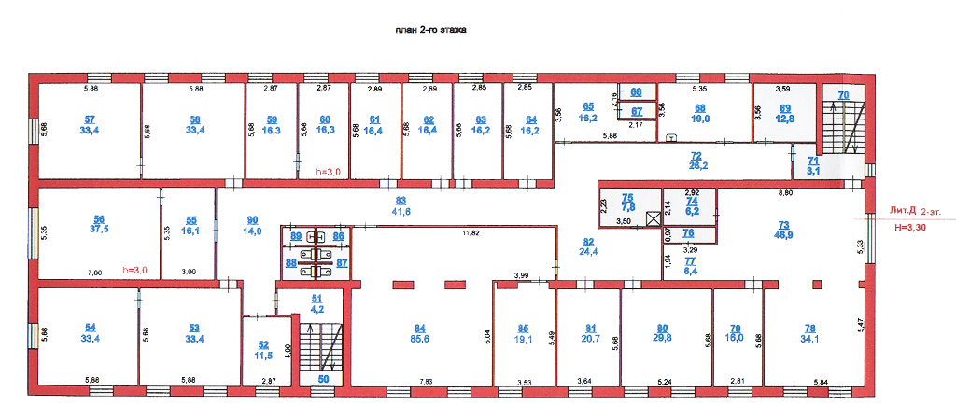

ПРИЛОЖЕНИЕ 2
КАЛЕНДАРНЫЙ ПЛАН

ГБПОУ ПОВОЛЖСИЙ ГОСУДАРСТВЕННЫЙ КОЛЛЕДЖ

КАЛЕНДАРНЫЙ ПЛАН

выполнения курсового проекта

Студентом___курса_______группы __________________________________________
Ф.И.О.

По теме _________________________________________________________________
__________________________________________________________________________

№  этапа  работы | Содержание этапов работы | Плановый срок выполнения этапа | Отметка  о выполнении  этапа
 | Написано введение курсового проекта | 24.02.2015
 | Описаны характеристики зданий и выбрана технология их связи | 05.03.2015
 | Математически рассчитан кратчайший путь прокладки сети | 12.03.2015
 | Выбрано расположение элементов (КЭ, КЗ, КВМ) | 19.03.2015
 | Проведен анализ и обоснование выбора проектов сети | 26.03.2015
 | Выполнена графическая часть проектирования в САПР | 02.04.2015
 | Произведен выбор сетевого оборудования | 09.04.2015
 | Произведен расчет стоимости материалов и оборудования | 16.04.2015
 | Произведен расчет стоимости работ | 20.04.2015
 | Описаны методы программно – аппаратной защиты | 23.04.2015
 | Построена логические топологии и структурные схемы сети | 27.04.2015
 | Рассчитана общая стоимость проекта | 12.05.2015
 | Написано заключение курсового проекта | 15.05.2015
 | Подготовлена презентация и речь для защиты | 25.05.2015

Студент подпись И.О. Фамилия

Руководитель подпись И.О. Фамилия

ПРИЛОЖЕНИЕ 3

Пример оформления списка источников и литературы в соответствии с профилем специальности и характером курсового проекта

Список источников и литературы
по теме «Проектирование структурированной кабельной сети»
Книги одного, двух, трех авторов
- Миронов И. Г.. Щеголев И.И. Структурированные кабельные системы — проектирование, монтаж и сертификация. Из-во: Экон-Информ, 2014 г
- Самарский П. А., Матросенко М.И., Ильин А.Г. Основы структурированных кабельных систем. Из-во: ДМК — АйТи, 2013 г
- Семенов А. Б., Стрижаков С. К., Сунчелей И. Р. Структурированные кабельные системы. Из-во: ДМК Пресс., 2013г.

Книги четырех и более авторов
- В.П. Косарев и другие. Компьютерные системы и сети: Учебное пособие. – М.: Финансы и статистика, 2013 – 356с.
- В.Г. Олифер, и др. Компьютерные сети. Принципы, технологии, протоколы.— СПб: Издательство “Питер”, 2014. — 672 с.;

Словари и справочники
- Куин Л., Справочник по сети Fast Ethernet. —К.: Издательская группа BNV, 2013. — 448 с.
- Эндрю Таненбаум, Справочник по компьютерным сетям Издательство: Питер, Серия: Классика Computer Science, 2012 г. – 960 стр
- Дэвид Уэзеролл, Словарь терминов при проектировании компьютерной сети, Издательство: Вильямс, 2015 г. – 896 стр.
Издания, не имеющие индивидуального автора
- TCP/IP. Сетевое администрирование: справочник по редакцией Михаил Зислис 2014. – 845 с.
- DNS и BIND настройка: Материалы с сетевой научно-практической конференция, Председатель: Казакова Елена Ивановна, доктор педагогических наук, профессор (СпбГУ) 2013. – 512 с.

Многотомные издания
- Многотомное издание. Шифр издания : 78.34/Б59. Библиотечные компьютерные сети: Россия и Запад/ ред.: Е. И. Кузьмина, М. Н. Вып.2 Выходные данные : М.: Либерия, 2013, 200 с..

Патентные документы
- Способ распространения мультимедийной информации посредством развертывания децентрализованной сети типа peer-to-peer и децентрализованная сеть для осуществления способа Мисолин Юрий Витальевич (RU) – 24 с.

Нормативные документы
- Федеральный закон Российской Федерации от 29 декабря 2012 г. N 273-ФЗ Об образовании в Российской Федерации
- Конституция РФ;
- Закон Российской Федерации от 10.07.1992 г. №3266-1 «Об образовании»;
- Типовое положение об образовательном учреждении среднего профессионального образования (среднем специальном учебном заведении) (далее – Типовое положение о ССУзе), утвержденное постановлением Правительства Российской Федерации от 18.17.2008 г. № 543;
- ФГОС 230111 «Компьютерные сети», утвержденный приказом Министерства образования и науки Российской Федерации № 685 от 23 июня 2010 года.
- Нормативно-методические документы Министерства образования и науки Российской Федерации;

Составная часть документов
- Искандер Э.Э. Способы взаимодействия сетей. Издательство “Питер” – 2012 год. Стр. 205-226, из 512

Электронные издания и Интернет-ресурсы
- http://ru.wikipedia.org/wiki/Ethernet
- http://ru.wikipedia.org/wiki/VSAT
- http://bookwebmaster.narod.ru/network.html
- http://www.knigafund.ru/tags/472
- http://www.williamspublishing.com/Books/X_CNAI.html

ПРИЛОЖЕНИЕ 4
План расположения оборудования и проводок СКС в САПР “КОМПАС
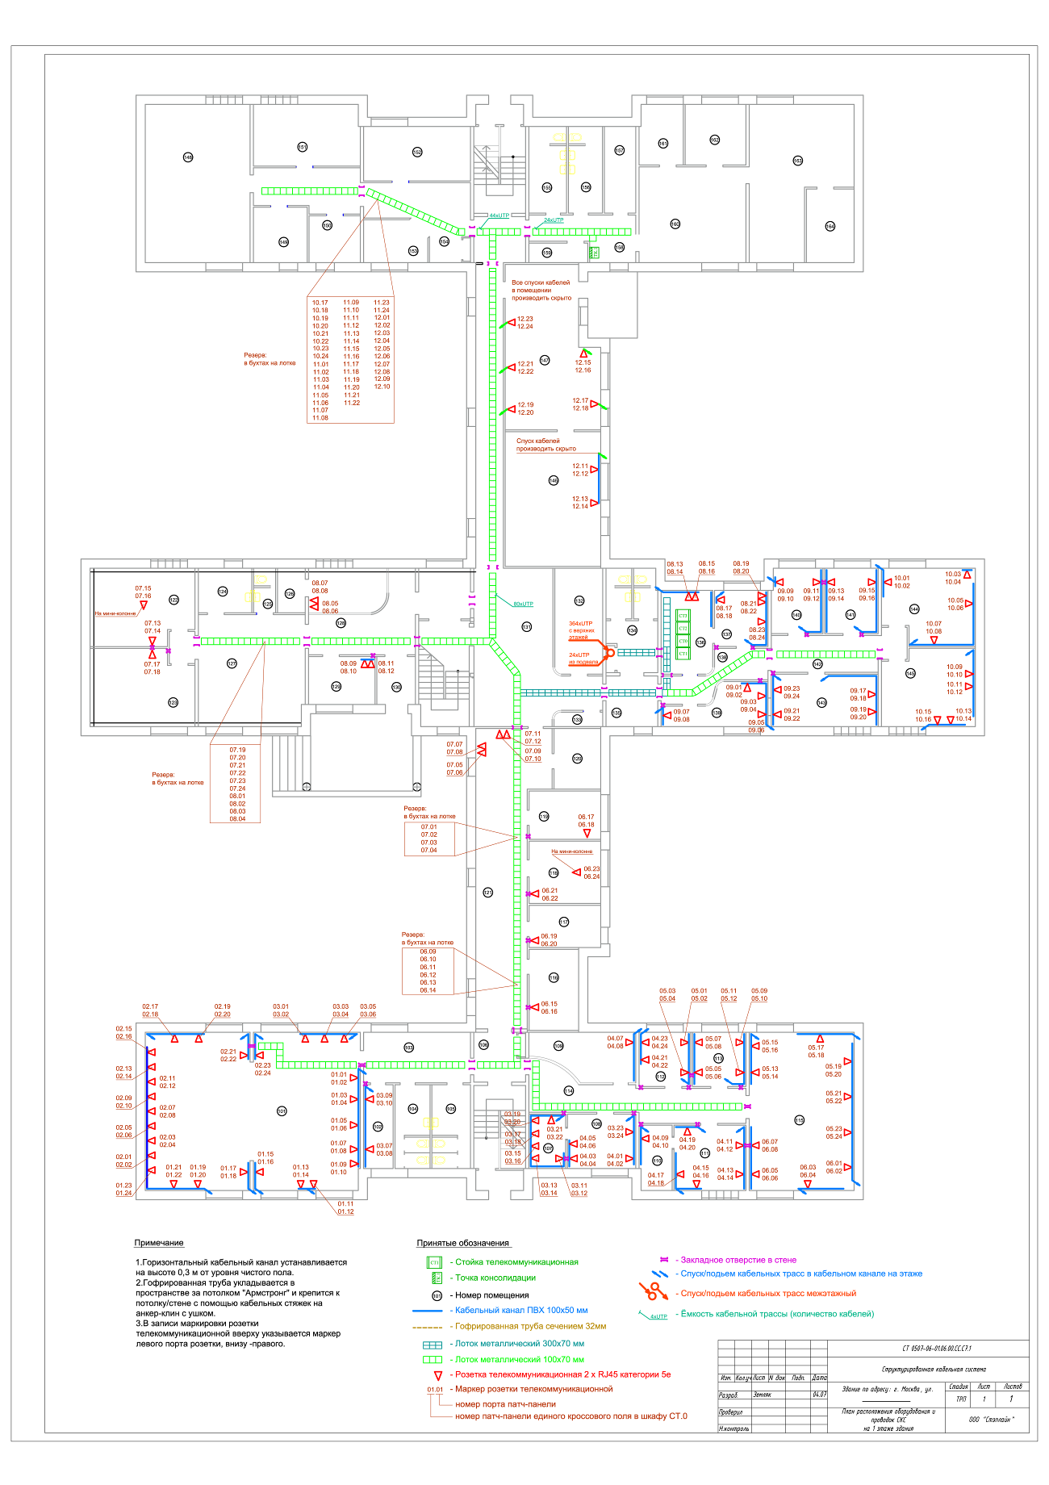

ПРИЛОЖЕНИЕ 5

План расположения оборудования СКС в стойке
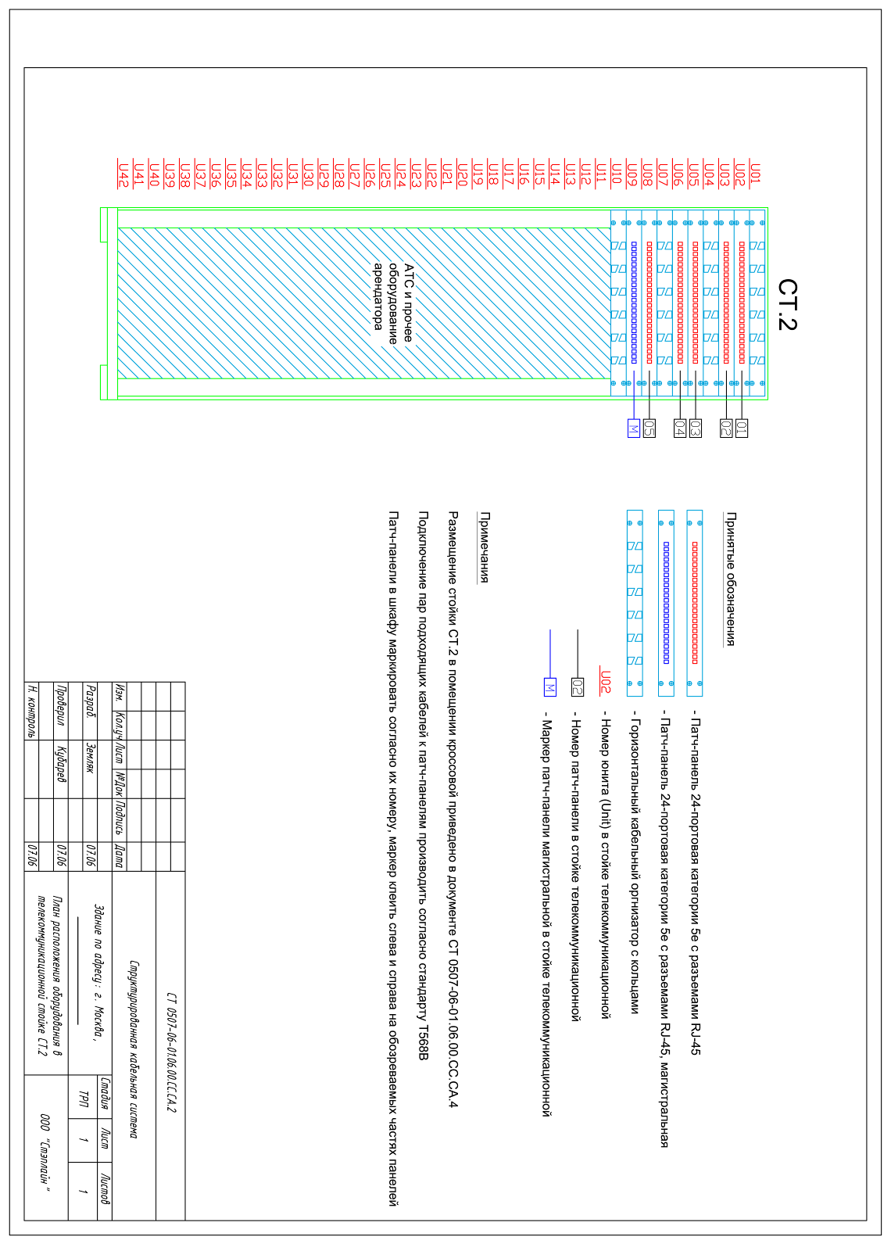

ПРИЛОЖЕНИЕ 6

План расположения оборудования СКС в помещениях кроссовых
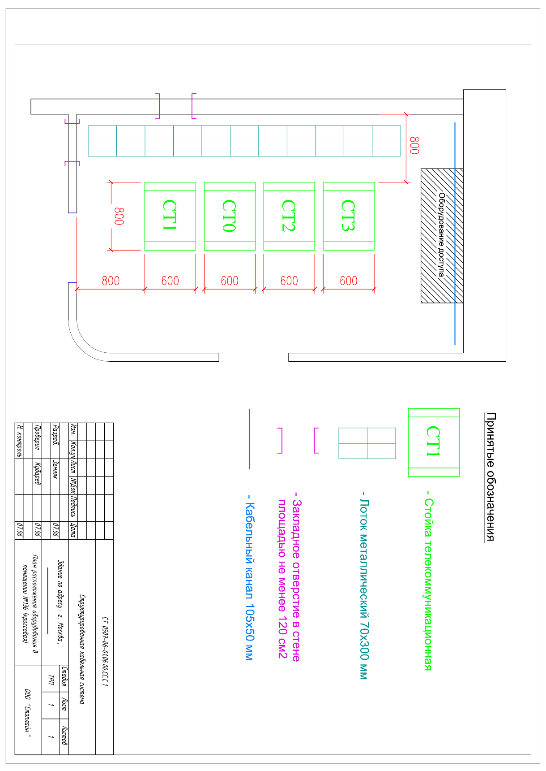

ПРИЛОЖЕНИЕ 7
Логическая топология сети
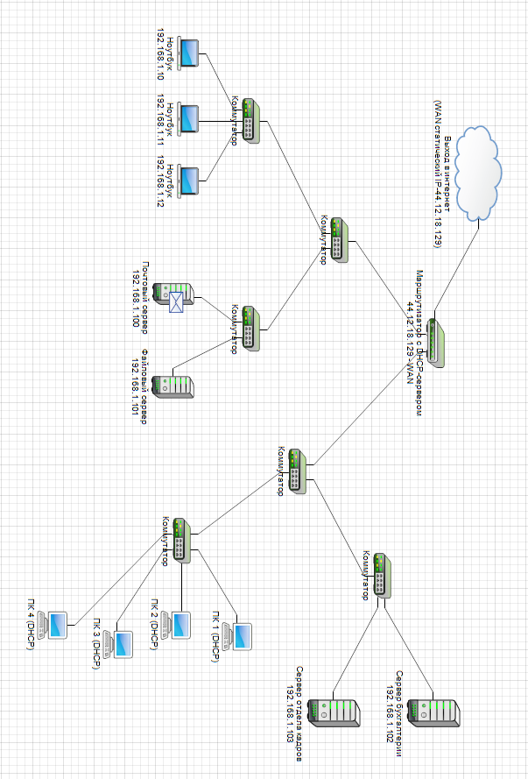

ПРИЛОЖЕНИЕ 8
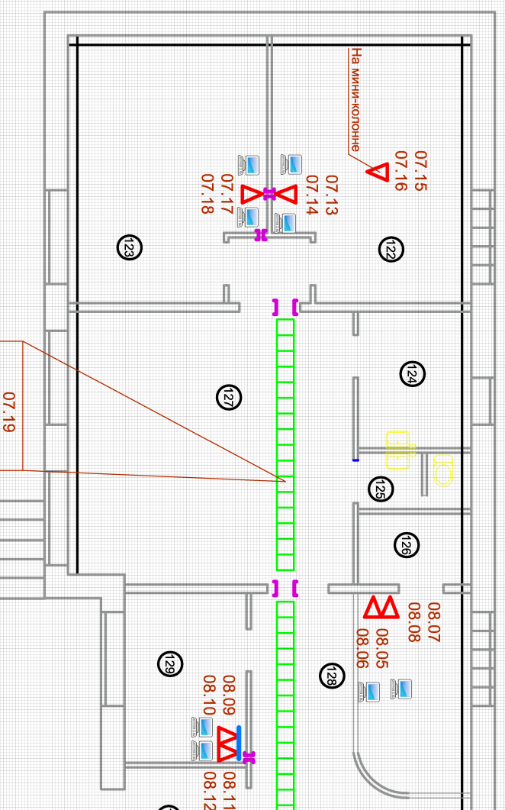Фрагмент объединенной логической и физической топологии сетей

ПРИЛОЖЕНИЕ 9
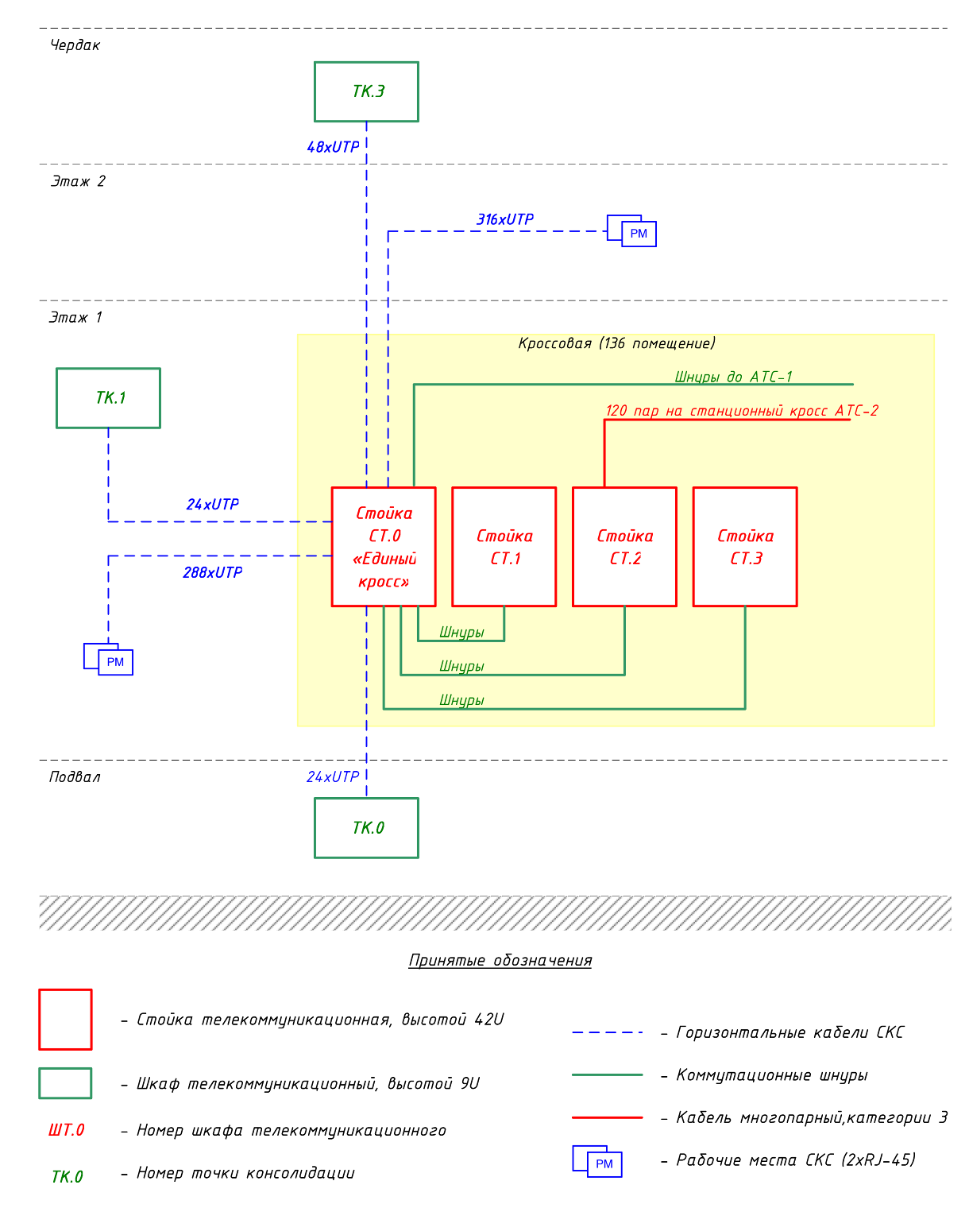Структурная схема СКС

МИНИСТЕРСТВО ОБРАЗОВАНИЯ И НАУКИ САМАРСКОЙ ОБЛАСТИ
ГБПОУ «ПОВОЛЖСКИЙ ГОСУДАРСТВЕННЫЙ КОЛЛЕДЖ»

АКТ ПРИЕМО-СДАТОЧНЫХ ИСПЫТАНИЙ
сегмента компьютерной сети, выполненного на учебной практике

студента ____________________ гр. __________
от «_____»________ ______20_____ г.

В соответствии решением о проведении приемо-сдаточных испытаний комиссия в составе:
Председатель комиссии:
В.А. Зацепин (руководитель Центра информационно – методического обеспечения образовательного процесса).
Члены комиссии:
Е.В. Третьякова (председатель предметно – цикловой методической комиссии по информационным технологиям)
П.С. Князькин (преподаватель специальных дисциплин)

провела приемо-сдаточные испытания сегмента компьютерной сети, разработанного студентом ________________________ гр. ____________ на учебной практике в соответствии с полученным заданием.

Испытания проводились в соответствии с разработанной методикой испытаний.
По результатам испытаний вынесено следующее решение:
- Сегмент сети выполнен в соответствии с заданием.
- При подключении персональных компьютеров, роутеров, и другого активного сетевого оборудования, сеть работает стабильно.
- Количество потерянных пакетов не превышает допустимой нормы

Комиссия:
_________________ / В.А. Зацепин
_______________ /Е.В. Третьякова
________________ /П.С. Князькин

«_____»_________________20___г.

